第六章 常见数学计算

  - 投资收益分析

    - 静态回收期与投资回报率
IT 项目投资收益分析（财务）方法。投资回收期（PBP）（PayBackPeriod）
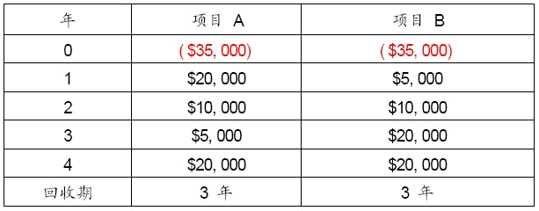
例子：投资回报率（ROI）

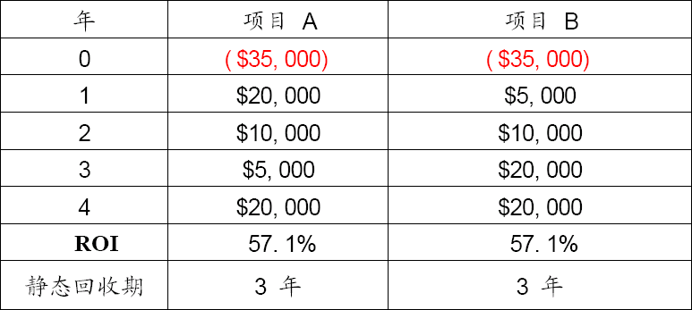
    - 动态回收期与投资收益率
根据表中的数据，该产品的动态投资回收期是（a）年，投资收益率是（b）。
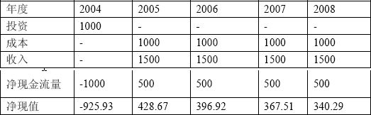
（a）A．1 B．2 C．2.27 D．2.73

（b）A．42% 例题解答：
B．44% C．50%
D．100%

投资收益率=1/动态投资回收期
从该表可以看出，到第三年即 2007 年开始收回投资，动态投资回收率要考虑贴现率，

不过此表已给出净现值。第三年要收回-929.93+428.67+396.92=100.34 万元才能将投资全部收回，第三年总共可以收入净现值为 363.51，则 100.34 万元大概需要 100.34/363.51=0.27 年。所以，动态投资回收率=2 年+0.27 年=2.27 年。
投资收益率的计算：925.93 万元需要 2.27 年才能收回，所以每年平均回收 925.93/2.27 万元，投资收益率=平均每年需要回收金额/总投资金额=925.93/2.27/925.93=1/2.27=0.44=44%
    - 综合模拟案例
某 IT 计划利用企业自有资金开发一套面向陶瓷行业的“电子印花系统”。经过公司技术部和市场部的联合调研，得出以下初步结论：
①产品研发(包括测试和中试)期 1 年。
②研发费用，包括研发人员工资、设备购置费用、原材料费用、调研费用、技术合作费用、能源动力费用、实验室租赁费用、样机(系统)试制费用、测试费用、中试费用、鉴定费 用，以及不可预计的其他费用，总预算为170 万元。
③产品销售期 5 年，预计第 1 年的销售额略低一点，前 3 年呈上升趋势，第 3 年达到销售峰值，第 4 年开始下降，第 5 年之后被新一代软件产品所取代。
各年度销售额依次估算为 180 万元、240 万元、300 万元、240 万元和 180 万元。
④产品成本包括产品固定成本和产品浮动成本。产品固定成本是指与销售额无关的成 本，如广告宣传费、固定资产折旧费、人员基本工资、管理费等，销售期内每年固定为 60 万元；产品浮动成本是指随销售额浮动的成本，如原材料费、人员浮动工资、销售税金等， 可估算为销售额的 50%。
该公司为省科技厅认定的高新技术企业，执行 15%的所得税率。公司财务部据此做出了该项目的损益表和现金流量表，并算出了项目的静态投资回收期和投资利润率。
公司 CEO 李总认为，静态投资回收期和投资利润率没有考虑货币的时间价值，只能作为参考而不能作为投资收益分析的依据，还应制作出项目的净现值表，并计算项目的动态投 资回收期和内部收益率。
【问题 1】
制作出该项目的损益表、现金流量表和净现值表，并计算其静态投资回收期、投资利润率和动态投资回收期(贴现率按 10%计算)。
【问题 2】
如果贴现率按 11％计算，则项目净现值为 1.18 万元，计算该项目的内部收益率。
【问题 3】

请用 100 字以内文字说明，你认为该项目有无投资价值？为什么？ 案例分析
【问题 1】
项目投资收益研究主要涉及静态投资回收期、投资收益率、项目净现值、动态投资回收期和内部收益率等财务分析评价指标。
我们知道，未来的一元钱，不论是损失还是收益，都没有现在的一块钱重要，而且时间隔得越长，其价值越低。静态投资回收期和投资收益率是不考虑货币的时间价值的财务分析评价指标。而项目净现值、动态投资回收期和内部收益率则是考虑了货币的时间价值的财务分析评价指标。
静态投资回收期(在不引起混淆的情况下可简称投资回收期 )是指投资引起的现金流入累计到与投资额相等所需要的时间，计算方法为：静态投资回收期=(累计净现金流量开始出现正值年份数一 1)＋(上年累计净现金流量的绝对值/当年净现金流量)
计算静态投资回收期时，有两个问题需要注意：

第一，这里的“净现金流量”是“税后”的。但在某些政府投资项目的投资可行性分析中，还票求计算 “税前”静态投资回收期。
第二，按照上述公式计算的静态投资回收期包含了项目的建设期(或研发期)。但在某些教科书上，静态投资回收期是从产品开始销售时开始计算的。
对于上面两个问题，试题中如果条件不明确，答题时最好加注“税后”、“税前”、“含建设期”或“不含建设期”等，以免你的理解与出题老师的理解不一致。
投资收益率分为“投资利润率”和“投资利税率”，分别为计算期内项目年平均净利润(或利税总额)与项目投资总额的比例，即：
投资利润(利税)率＝计算期内年平均净利润(或利税总额)/投资总额这里的“计算期”，一般指项目产品的销售期(或其前 5 年)，但在政府投资项目中，为了能够及时验收，“计算期”通常规定为 1-2 年。
项目净现值(NPV, Net Present Value)指项目在其整个生命周期(或计算期)内资金流入量现值与其资金流出量现值之差，是反映项目总获利能力的动态评价指标。其经济含义是：项目除了达到基准收益率(贴现率)外，还可以实现的以现值表示的超额盈余(或亏损)。比如， 当贴现率等于银行存款的年利率时，NPV 指的就是当把资金投入到某个项目时比把资金存到银行里多赚的钱。在贴现率选取合理的前提下，若 NPV<0，则项目一般予以拒绝。若是
多方案比较时，NPV 最大者为预选方案。NPV 考虑了资金的时间价值，它通过贴现过程，

把近期的现金流比长期的现金流赋予更多的权重。NPV 的计算公式如下：

NPV= Σ [An÷(1 +Ic)n-1]
其中，Ic 为贴现率，An 为第n 年的净现金流量。
动态投资回收期是指投资引起的现金流入现值累计到与投资额相等所需要的时间，计算方法为：
动态投资回收期=(累计净现值开始出现正值年份数一 1)＋(上年累计净现值的绝对值÷ 当年净现值)
内部收益率(IIT, Internal Rate of Return) 是指能够使项目在其整个生命周期(或计算期)内资金流入量现值等于其资金流出量现值的贴现率，或者是说使项目净现值为零的贴现率。IIT 实际上就是考虑了资金时间价值的投资收益率。
计算其静态投资回收期、投资利润率和动态投资回收期，需要先做出该项目的损益表、现金流量表和净现值表。
本案例中，根据已知条件可计算出： 静态投资回收期=4.33(年)
投资利润率＝27％ 净现值=3.41(万元)
动态投资回收期＝5.78(年)
(具体计算过程请看参考答案。)
【问题 2】
计算内部收益率，实际上就是解下面一个高次方程：

Σ [An÷(1+IRR)n-1]=0
显然，直接求解是非常困难的。通常采用“逐步测试法”，首先估计一个贴现率，用它来计算方案的净现值；结果净现值为正数，说明方案本身的报酬率超过估计的贴现率，应提高贴现率后进一步测试；如果净现值为负数，说明方案本身的报酬率低于估计的贴现率，应降低贴现率后进一步测试，寻找出使净现值接近于零的贴现率，即为项目的内部收益率。
在本案例中：用 10％的贴现率计算，净现值为 3.41 万元；用 11%的贴现率计算，净现值为 1.18 万元。本项目的内部收益率为：
10%+[3.41÷(3.41＋1 .18)]＝10.74%
【问题 3】
判断一个项目是否有投资价值，主要看项目净现值、动态投资回收期和内部收益率等投

资收益分析的动态评价指标是否优于同类产品或其他投资方案。

本案例中，该项目净现值 3.41 万元偏低，动态投资回收期 5.78 年偏长，内部收益率
10.74%也偏低。与同类IT 产品相比，投资收益分析的三项动态评价指标均不理想。基本可判定该项目无太大投资价值。
参考答案

【问题 1】
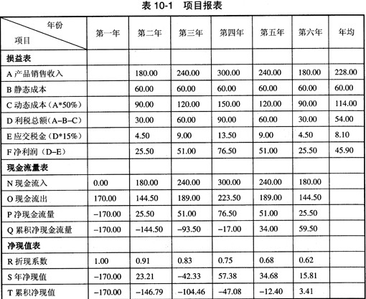
首先根据已知条件做出该项目的损益表、现金流量表和净现值表，如表10-1 所示。然后计算其静态投资回收期、投资利润率和动态投资回收期。
静态投资回收期＝(累计净现金流量开始出现正值年份数一 1)＋(上年累计净现金流量的绝对值 =当年净现金流量 )=4+17÷ 51=4.33(年)
投资利润率=年均净利润÷投资总额= 45.9÷170=27%
动态投资回收期 =(累计净现值开始出现正值年份数一 1)＋(上年累计净现值的绝对 值 一 当 年 净 现 值 )=5+12.4 ÷ 15.81=5.78(年)
【问题 2】
已知：用 10％的贴现率计算，净现值为3.41 万元；用 11％的贴现率计算，净现值为一
1.18 万元。因此，本项目的内部收益率为：
10％＋[3.41÷(3.41＋1.18)]=10.74％
【问题 3】
与同类IT 产品相比，该项目净现值 3.41 万元偏低，动态投资回收期 5.78 年偏长，内部收益率 10.74%也偏低，投资收益分析的三项动态评价指标均不理想。基本可判定该项目无太大投资价值。

关键路径识别与进度规划

【案例一】关键路径识别与进度规划

小张为一家 IT 主管，最近接到公司总裁的命令，负责开发一个电子商务平台。小张粗略地估算该项目在正常速度下需花费的时间和成本。由于公司业务发展需要，公司总裁急于 启动电子商务平台项目，因此，要求小张准备一份关于尽快启动电子商务平台项目的时间和成本的估算报告。
在第一次项目团队会议上，项目团队确定出了与项目相关的任务如下：

第一项任务是比较现有电子商务平台，按照正常速度估算完成这项任务需要花10 天， 成本为 15000 元。但是，如果使用允许的最多加班工作量，则可在7 天、18750 元的条件下完成。
一旦完成比较任务，就需要向最高层管理层提交项目计划和项目定义文件，以便获得批准。项目团队估算完成这项任务按正常速度为5 天，成本 3750 元，如果赶工为 3 天，成本为 4500 元。
当项目团队获得高层批准后，各项工作就可以开始了。项目团队估计需求分析为 15 天， 成本 45000 元，如加班则为 10 天，成本 58500 元。
设计完成后，有 3 项任务必须同时进行：①开发电子商务平台数据库； ②开发和编写实际网页代码；③开发和编写电子商务平台表格码。估计数据库的开发在不加班的时候为 10 天和 9000 元，加班时可以在7 天和 11250 元的情况下完成。同样，项目团队估算在不加班的情况下，开发和编写网页代码需要10 天和 17500 元，加班则可以减少两天，成本为 19500 元。开发表格工作分包给别的公司，需要7 天、成本 8400 元。开发表格的公司并没有提供赶工多收费的方案。
最后，一旦数据库开发出来，网页和表格编码完毕，整个电子商务平台就需要进行测试、修改，项目团队估算需要 3 天，成本 4500 元。如果加班的话，则可以减少一天，成本为 6750
元。

【问题 1】 如果不加班，完成此项目的成本是多少？完成这一项目要花多长时间？
【问题 2】项目可以完成的最短时间量是多少？在最短时间内完成项目的成本是多少？
【问题 3】假定比较其他电子商务平台的任务执行需要13 天而不是原来估算的 10 天。

小张将采取什么行动保持项目按常规速度进行？

【问题 4】假定总裁想在 35 天内启动项目，小张将采取什么行动来达到这一期限？在
35 天完成项目将花费多少？

※案例分析

本案例主要考查项目的时间管理。时间管理是项目管理的一项关键内容，其目的就是合

理的分配项目资源、保证项目能够按照进度计划按时完成。时间管理的主要工作包括了项目 活动的定义、对任务、活动进行排序、对每项活动的工期估算、制订项目的进度计划、资源共享分配、监控项目进度等内容。
- 项目活动定义
项目活动定义的目的是将项目工作分解为更小、更易管理的工作包也叫活动或任务，这些小的活动应该是能够保障完成交付产品的可实施的详细任务。将所有活动列成一个明确的活动清单，并且让项目团队的每一个成员能够清楚有多少工作需要处理。
在该案例中，已经完成了对活动的定义，总共定义了7 项任务：

- 比较现有电子商务平台。
- 向最高层管理层提交项目计划和项目定义文件。(3)电子商务平台设计需求。
(4)开发电子商务平台数据库。(5)开发和编写实际网页代码。
(6)开发和编写电子商务平台表格码。(7)测试，修改。
- 活动排序
在产品描述、活动清单的基础上，要找出项目活动之间的依赖关系和特殊领域的依赖关系、工作顺序。
设立项目里程碑是排序工作中很重要的一部分。里程碑是项目中关键的事件及关键的目 标时间，是项目成功的重要因素。里程碑事件是确保完成项目需求的活动序列中不可或缺的 一部分。比如在开发项目中可以将需求的最终确认、产品移交等关键任务作为项目的里程碑。
在进行项目活动排序时一般采用优先图示法、箭线图示法、条件图示法、网络模板这4 种方法，最终形成一套项目网络图。
- 项目活动工期估算
项目活动工期估算是根据项目范围、资源状况计划列出项目活动所需要的工期。在估算工期时要充分考虑活动清单、合理的资源需求、人员的能力因素，以及环境因素对项目工期的影响。在对每项活动的工期估算中应充分考虑风险因素对工期的影响。
一般说来，工期估算可采取以下几种方式：

- 专家评审。专家的判断主要依赖于历时的经验和信息。
- 类比估算。使用以前类似的活动的完成事件作为当前活动工期的估算基础，计算评

估工期。

- 基于数量的历时。由工程/设计所确定的每一特定类型工作所需完成的工作量，乘以生产率，所得结果用于估算活动历时。
- 保留时间。工期估算中预留一定比例作为冗余时间，以应付项目风险。4）安排进度表
项目的进度计划意味着明确定义项目活动的开始和结束日期。进度表的确定应根据项目 网络图、估算的活动工期、资源需求、资源共享情况、项目执行的工作日历、进度限制、最早和最晚时间、风险管理计划、活动特征等统一考虑。
5）进度控制
进度控制主要是监督进度的执行状况，及时发现和纠正偏差、错误。在控制中要考虑影响项目进度变化的因素，项目进度变更对其他部分的影响因素，以及进度表变更时应采取的实际措施。
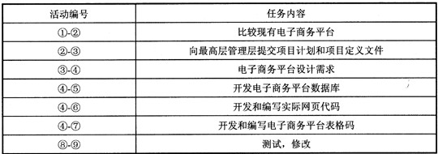
根据本题的场景描述，共有 7 项主要任务。首先对任务编号并进行任务的排序，编号及排序如下表所示。

第二步：根据题目信息比较正常的时间和赶工的时间，以及正常费用和赶工费用，同时计算出赶工费用率，如下表所示。
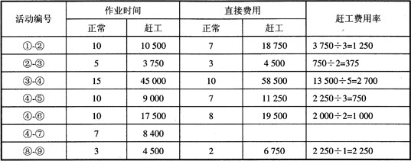

第三步：根据活动编号画出该项目的双代号网络图，如下图所示。

以上内容仅为本文档的试下载部分，为可阅读页数的一半内容。如要下载或阅读全文，请访问：https://d.book118.com/888127125105006024

